國立臺北商業大學

資 訊 管 理 系

107’資訊系統專案設計

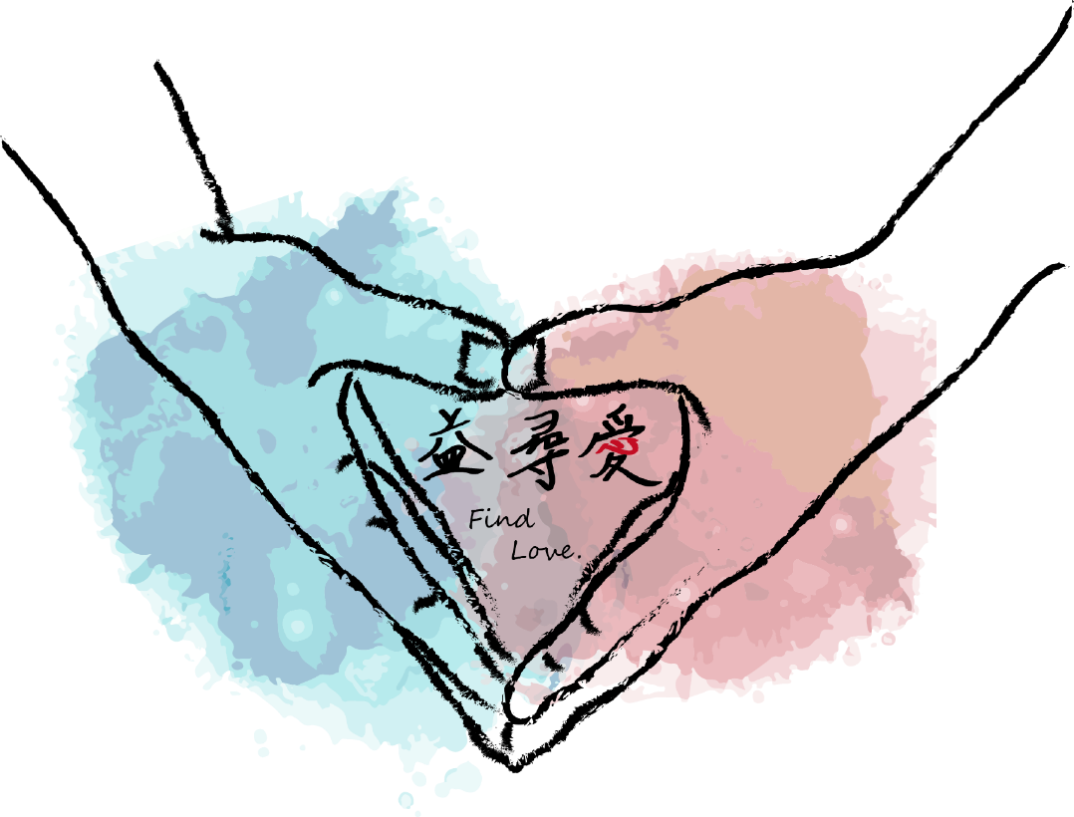**系統手冊**

**組 別： 第107503組**

**題 目： 益尋愛**

**指導老師： 張隆君 老師**

**組 長： 10356041 李 娟**

**組 員： 10356010 石凱夫 10356021郭芷伶**

**10356026 林育彤 10356028李俊璋**

**中華民國107年5月16日**